*HTC 2023/Số 1/thucung*

**CLB thú cưng**

NĂM MỚI KHÁ… HẾT HƠI!

*Tết Dương lịch vừa qua, Tết Nguyên Đán đang gõ cửa. Những ngày này, không chỉ dàn con Sen mà cả các Boss mang tiếng thảnh thơi cũng phải bắt tay vào công việc sửa soạn đón năm mới đến. Làm Boss chắc gì đã thích, đang mệt ơi là mệt đây này!*

***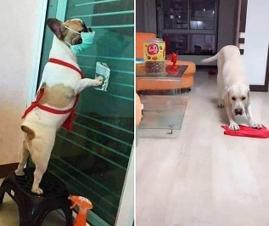*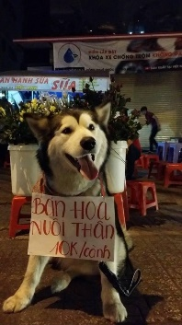**Ảnh 1: “Đấy! Đêm hôm rét mướt mà tụi Sen nó có để cho tui ngủ gì đâu! Đang ngồi giữa chợ bán hoa Tết đây, bà con đi qua nhìn thấy tui nhớ ủng hộ vài bông nha!”.

Ảnh 2: Đến cả việc lau nhà lau cửa cũng đến lượt các Boss phải “ra chân”. Nhìn có chán không cơ chứ!

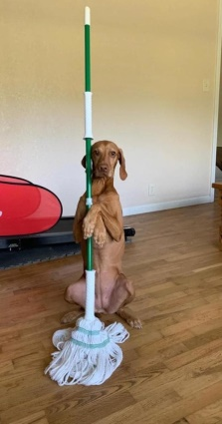

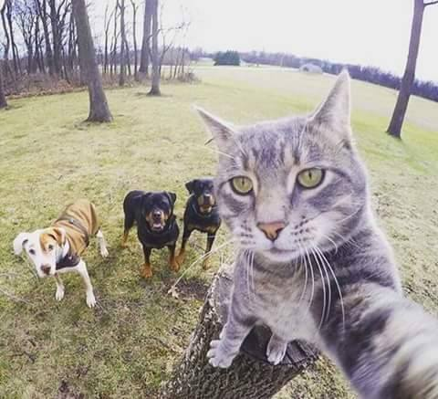Ảnh 3: “Rồi việc gì trong cái nhà này cũng đến tay ta cả thôi! Năm mới năm me mệt quá đi à!”.

Ảnh 4: Selfie một tấm xem ra Tết đứa nào lên cân nhiều nhất thì phải dẫn cả nhóm đi ăn một bữa, coi như bị phạt nhé!

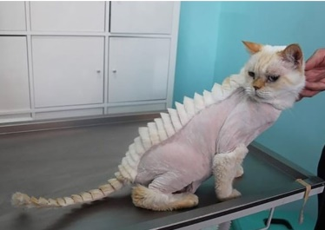Ảnh 5: “Đừng có động vào ta! Ta là trò đùa của các người đấy à? Thế này thì đi chơi Tết kiểu gì hả?”.

Ảnh 6: Cứ cuối năm là con Sen nó “dí deadline” cho tui “cày” giúp. Đúng là, rời vòng tay tui là bão tố!

**AV**

*(St)*